**Mail Server**

**-Proiect PSO-**

Prof. Coord.: Avram Dan



Grupa: C113 B

Studenți: Buliga Antonio-Luciano

Dima Ionut-Dan

Cuprins

Contents

**Capitolul 1 – Introducere** 3

1.1. Scopul proiectului 3

1.2. Lista definițiilor 3

1.3. Structura DSC 3

**Capitolul 2 – Descrierea generală a produsului software** 3

2.1. Descrierea produsului software 3

2.2. Descrierea platformei HW/SW 4

**Capitolul 3 – Descrierea cerințelor** 5

3.1. Cerințele funcționale 5

3.2. Cerințele non-funcționale 5

# **Capitolul 1 – Introducere**

## 1.1. Scopul proiectului

Scopul proiectului pentru un server de mail consta în implementarea și gestionarea unui sistem care faciliteaza transmiterea eficienta a mesajelor intre utilizatori. Acest server trebuie sa asigure functionalitati precum gestionarea mesajelor, intermedierea lor, stocarea(mailbox) si accesul la mail-uri, precum și implementarea protocolului SMTP pentru trimiterea mesajelor. Principalul obiectiv este sa ofere o platforma fiabila si sigura pentru schimbul electronic de informatii, contribuind astfel la o comunicare eficienta.

## 1.2. Lista definițiilor

## 

|  |  |
| --- | --- |
| Abreviere | Definiție |
| DSC | Document Cerințe Software |
| HW | Hardware |
| SW | Software |
| SMTP | Simple Mail Transfer Protocol |

## 1.3. Structura DSC

Documentul este împărțit în 3 capitole: capitolul 1 reprezintă Introducerea în tema proiectului (scopul proiectului, lista definițiilor), capitolul 2 prezintă descrierea generală a cerințelor software cu particularitățile stabilite inițial pentru funcționalitățile software, elementele hardware și constrângerile necesare realizării aplicației propriu-zise, urmând o detaliere a cerințelor, funcționale și non-funcționale, în capitolul 3.

# **Capitolul 2 – Descrierea generală a produsului software**

## 2.1. Descrierea produsului software

Produsul se concentreaza pe facilitarea trimiterii si primirii eficiente a mesajelor prin intermediul unui server SMTP. Cu accent pe functionalitati de baza, asigurand un proces simplu și fiabil pentru transmiterea electronica a mesajelor. Cu implementarea unui protocol SMTP eficient, vizeaza crearea unei solutii accesibile si usor de integrat, facilitand comunicarea fara complicatii intre dispozitive. O abordare simplificata, dar eficienta, pentru a satisface nevoile de baza ale utilizatorilor în trimiterea și primirea mesajelor prin intermediul serverului SMTP.

Serverul SMTP este un produs software specializat conceput pentru gestionarea și facilitarea trimiterii si receptionarii mailurilor în cadrul unei retele informatice. Protocolul SMTP este fundamentul infrastructurii de mail, asigurand transmiterea mesajelor de la expeditor la destinatar cu eficienta si fiabilitate.

SMTP Workflow:

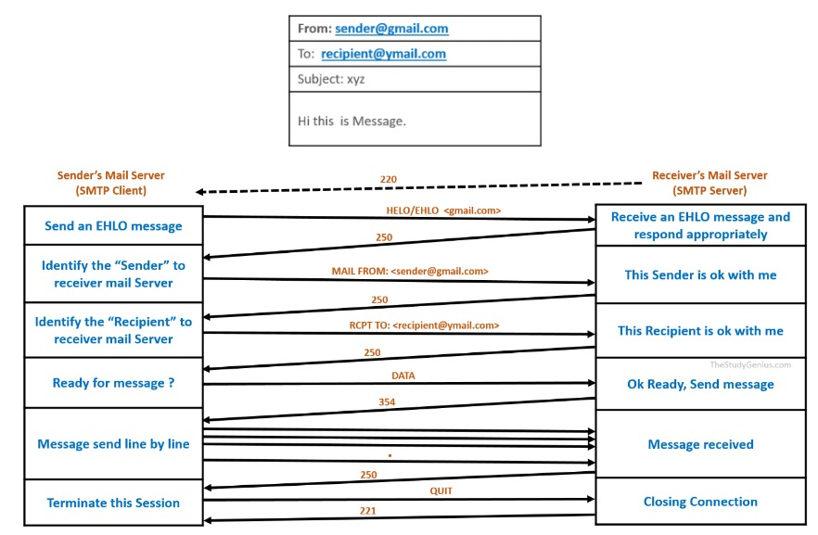

Comenzi SMTP:

* HELO/EHLO : Este prima comanda SMTP, conversatia incepand cu aceasta comanda pentru a putea fi identificat domeniul clientului.
* MAIL FROM : Indica adresa de email a senderului
* RCPT TO : Indica adresa de email a receiverului, daca exista mai multi receiveri, comanda poate fi repetata.
* DATA : Comanda spune Serverului ca urmatoare transmisie va fi de message data.
* QUIT: Comanda folosita pentru a incheia conexiunea.

Coduri raspuns SMTP:

* 220 : Serverul este pregatit ( raspuns la incercarea clientului de a stabili o conexiune TCP)
* 221 : Serverul inchide conexiunea
* 250 : Comanda de request este completa, ca regula codul este urmat de „OK”
* 354 : Inceperea trimiterii mesajului ( raspuns comenzii DATA)

. . . . . . . . .

## 2.2. Descrierea platformei HW/SW

Pentru testarea aplicatiei, atat serverul cat si utilizatorul au nevoie de o conexiune la internet și de platforme de tip Ubuntu Linux.

# **Capitolul 3 – Descrierea cerințelor**

## 3.1. Cerințele funcționale

* **Transmiterea mesajelor** : Serverul SMTP este responsabil pentru preluarea si trimiterea mesajelor catre destinatarul final.
* **Autentificarea** : Serverul SMTP poate solicita autentificarea utilizatorului sau a dispozitivului care incearca sa trimita un mesaj.
* **Verificarea adresei destinatarului** : Serverul SMTP verifica adresele destinatarului pentru a se asigura ca acestea sunt valide, apartin de acelasi domeniu si pot primi mesaje.
* **Gestionearea cozilor de mesaje** : Serverul SMTP gestioneaza cozi de mesaje pentru volumul mare de mesaje.
* **MailBox**: Crearea si gestionearea mailbox-urilor asociate fiecarui utilizator autentificat. Posibilitatea de a stoca si de a sterge mesaje din mailbox, cat si gestinearea acestora.

## 3.2. Cerințele non-funcționale